Федеральное государственное автономное образовательное учреждение высшего образования «Национальный исследовательский университет ИТМО»

Факультет программной инженерии и компьютерной техники

Отчёт
по лабораторной работе №1
«Написать программу на языке Java, выполняющую соответствующие варианту действия»
по дисциплине «Программирование»

Вариант 2212

Выполнил: Мироненко А.Д, группа Р3131
Преподаватель: Письмак А.Е

Сант-Петербург
~2023~
Задание
- Создать одномерный массив c типа int. Заполнить его чётными числами от 2 до 22 включительно в порядке возрастания.
- Создать одномерный массив x типа double. Заполнить его 14-ю случайными числами в диапазоне от -15.0 до 15.0.
- Создать двумерный массив c размером 11x14. Вычислить его элементы по следующей формуле (где x = x[j]):
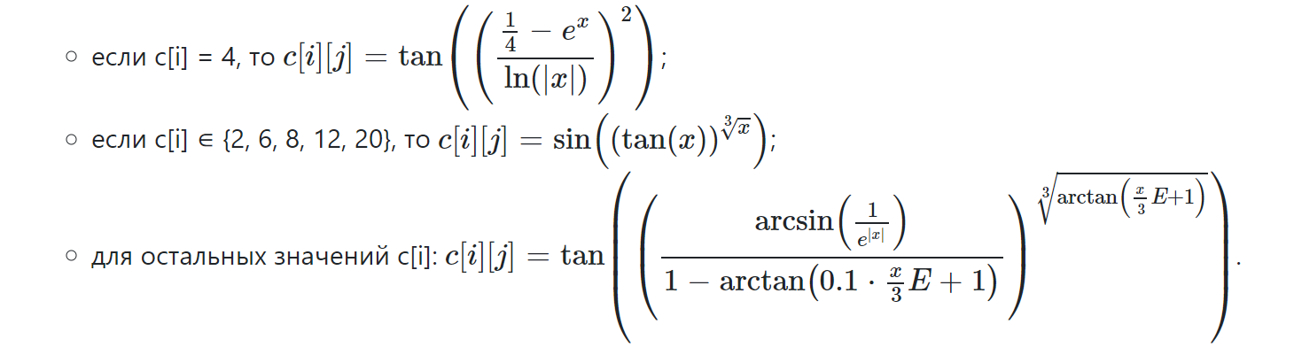
- Напечатать полученный в результате массив в формате с пятью знаками после запятой.
Исходный код
import java.util.Arrays;
import java.math.MathContext;

public class Main {
public static void main(String[] args)
{
int [] evenNumber = new int[11];
for (int i = 0; i < evenNumber.length; ++i) { evenNumber[i] = (i + 1) * 2; }
///System.out.println(Arrays.toString(evenNumber) + "\n");

double [] randomCount = new double[14];
for (int i = 0; i < randomCount.length; ++i){
randomCount[i] = Math.random() * 31 - 15;
}
/*Т.к Math.random() - функция, которая лежит в интервале [0;1), то, чтобы получить числа в
нужном диапозоне [-15;15] домножил на 31 и вычел 15*/
// System.out.print(Arrays.toString(randomCount) + "\n");
double resultArr[][] = new double[11][14];
for (int i = 0; i < evenNumber.length; ++i){
for (int j = 0; j < randomCount.length; ++j) {
if (evenNumber[i] == 4) {
resultArr[i][j] = Math.tan(Math.pow((1 / 4 - Math.pow(Math.E, 2) / (Math.log(Math.abs(randomCount[j])))), 2));
} else if (evenNumber[i] == 2 | evenNumber[i] == 6 | evenNumber[i] == 8 | evenNumber[i] == 12 | evenNumber[i] == 20) {
resultArr[i][j] = Math.sin(Math.pow(Math.tan(randomCount[j]), Math.cbrt(randomCount[j])));
} else {
resultArr[i][j] = Math.tan(Math.pow((Math.asin(1 / Math.pow(Math.E, Math.abs(randomCount[j])))) / (1 - Math.atan(0.1 * (randomCount[j] / 3) * Math.E + 1)), Math.cbrt(Math.atan((randomCount[j] / 3) * Math.E + 1))));
}
}
}
for (int i = 0; i < evenNumber.length; ++i){
for (int j = 0; j < randomCount.length; ++j){
System.out.printf("%.5f\t", resultArr[i][j]);
}
System.out.println();
}
}
}
Результат работы
Тест 1:
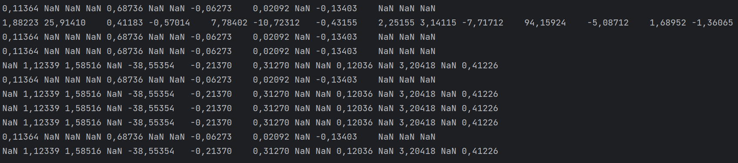
Тест 2:
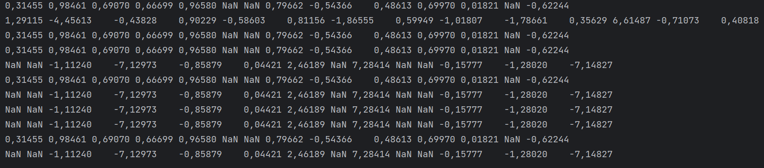

Вывод
В ходе выполнения этой лабораторной работы я научился создавать одномерные и двумерные массивы на языке Java. Также приобрел навык работы с классом Math.

